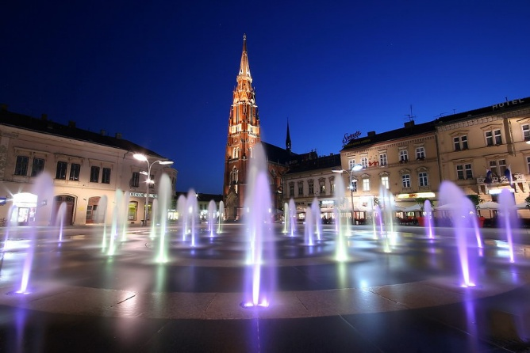
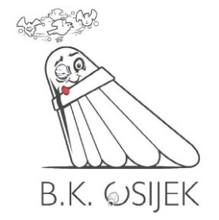
Badmintonski klub Osijek
Adama Reisnera 30
31000 Osijek, Hrvatska
badminton.osijek@gmail.com
http://www.badminton-osijek.hr

POZIV NA 3. MEĐUNARODNI BADMINTONSKI TURNIR “PANNONIA OPEN“

Poštovani,
pozivamo vas na treći međunarodni badmintonski turnir “Pannonia Open“ u organizaciji Badmintonskog kluba Osijek.
Cilj turnira je okupiti natjecatelje i rekreativce iz šire regije.

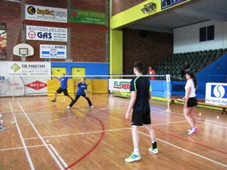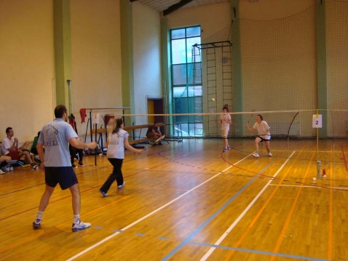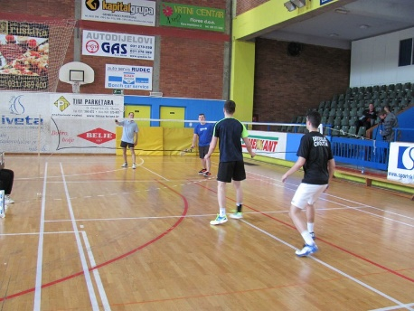


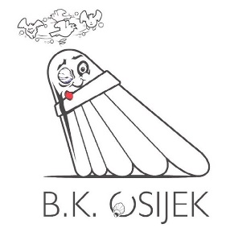 | BADMINTONSKI KLUB OSIJEK  POZIV NA NATJECANJE
TREĆI MEĐUNARODNI BADMINTONSKI TURNIR
“PANNONIA OPEN“
ORGANIZATOR: Badmintonski klub Osijek
MJESTO: Osijek, dvorana Zrinjevac, Adama Reisnera 46/a
VRIJEME: Subota, 12. svibnja 2018. u 10:30 sati
DISCIPLINE:
*MUŠKI POJEDINAČNO – A, B, C *DJEČJI TURNIR
A – aktivni natjecatelji U 9 dječaci pojedinačno (rođ. 2010. godine i ml.)
B – bivši natjecatelji U 13 dječaci pojedinačno (rođ. 2006. godine i ml.)
C – rekreativci U 13 djevojčice pojedinačno (rođ. 2006. godine i ml.)
*ŽENE POJEDINAČNO – A, B
A – aktivne natjecateljice
B – bivše natjecateljice, rekreativke
*MUŠKI PAROVI – A, B
A – aktivni natjecatelji
B – rekreativci
*ŽENSKI PAROVI
*MJEŠOVITI PAROVI
A – aktivni natjecatelji
B – rekreativci
PRIJAVE: na e-mail badminton.osijek@gmail.com do utorka 08. svibnja 2018. u 20 sati
SUSTAV NATJECANJA:
sustav se određuje po završetku prijava (ovisno o broju natjecatelja), objava na web stranicama kluba u četvrtak 10. svibnja 2018., a turnir će se voditi prema licenci tournament software,
*U SLUČAJU MANJEG BROJA PRIJAVA, KONKURENCIJE SE SPAJAJU.

LOPTICE:
A turnir - pernate B, C turnir i sve ostale konkurencije – po dogovoru natjecatelja – prednost imaju pernate loptice
*** Na turniru će se moći kupiti loptice marke Artengo po promotivnoj cijeni***
PRIJAVNINA:
75 kn (10 EUR) pojedinačno // 90 kn (12 EUR) parovi (po paru) // 45 kn (6 EUR) djeca
UPLATA:
prije početka natjecanja za zapisničkim stolom
ili na žiro račun kluba: HR 612402006110074077
NAGRADE:
- medalje za prva tri mjesta u svim konkurencijama + nagrade sponzora
VODITELJ NATJECANJA: Željko Šnur, kontakt: +385 91 511 08 66
POTENCIJALNE LOKACIJE ZA SMJEŠTAJ SUDIONIKA NATJECANJA:
- putem stranice: https://trivago.hr - prilikom pretrage pod “pretraži“ unijeti “Osijek“
OSTALO:
- za sve natjecatelje za vrijeme turnira osigurana je besplatna degustacija osvježavajućih pića i pokloni sponzora natjecanja
- po završetku natjecanja, za sve natjecatelje osigurana je besplatna večera
- svi natjecatelji nastupaju na vlastitu odgovornost

